VIVADO vhdl verilog 实现矩阵运算
FPGA开发过程中可能用到矩阵算法运算，相对比较简单的方式
比如一个32*32的矩阵结构为：
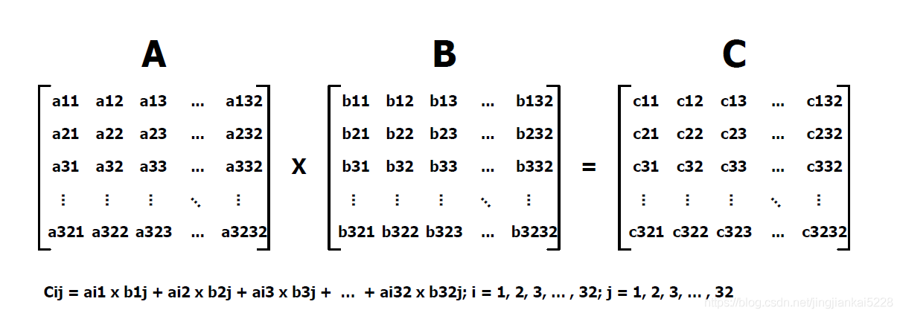
用两个RAM和一个运算单元及一个输出缓存RAM进行缓存结果：
具体的框架为下入所示：
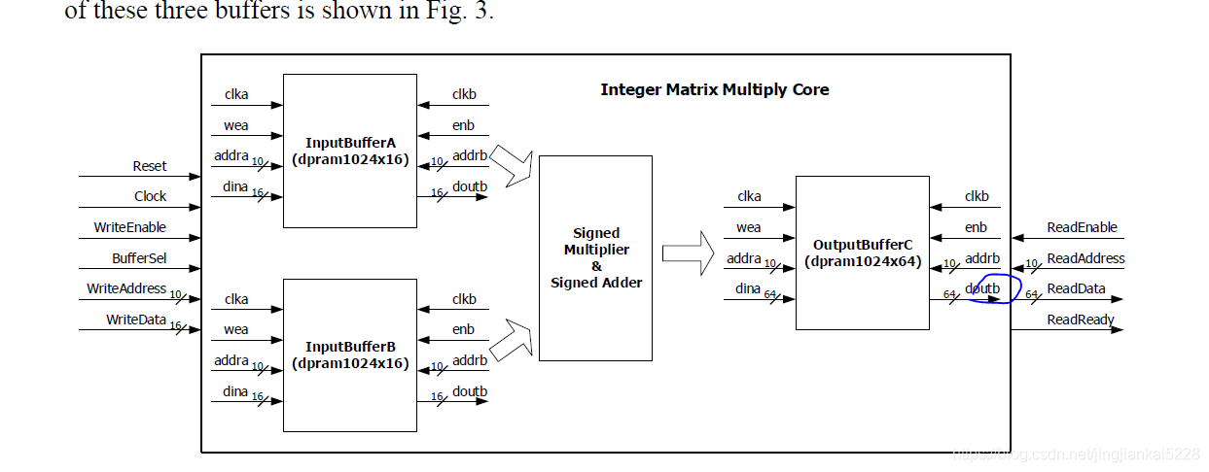
存放的顺序为：
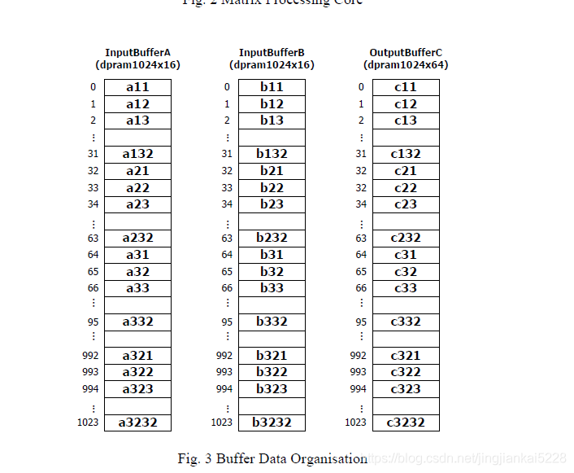
程序主要就是地址的控制，用3个简单计数器，通过控制好取数的坐标即可：
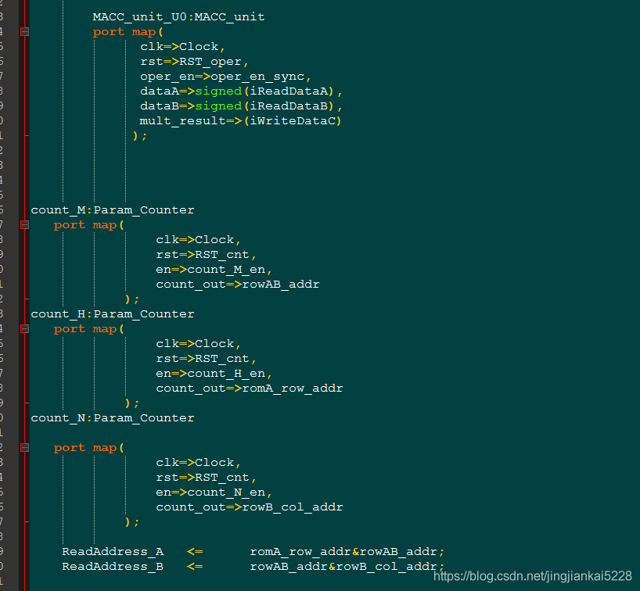
注意高低位的顺序，
验证：对于这种大位宽的数据运算的设计，最好借用matlab产生测试数据，然后对比计算结果：
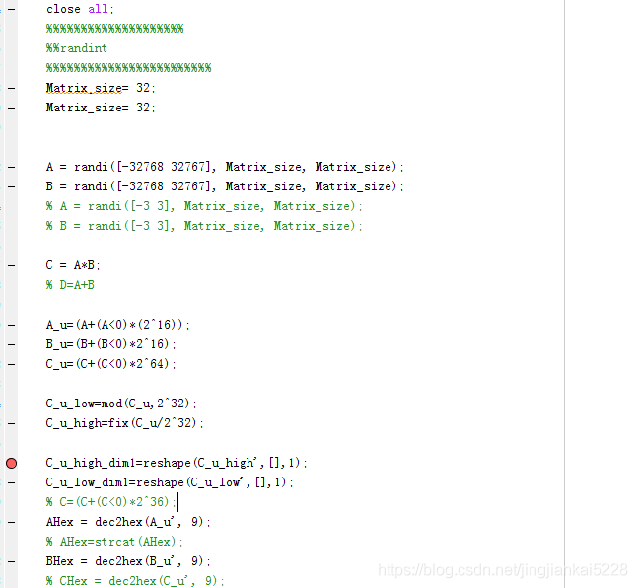
最终我们可以把结果同样写会到txt文本中：
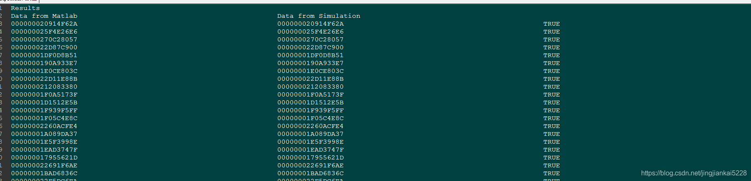
直接查看结果即可

